АПРЕЛЬСКИЕ ВСТЕЧИ
в ГБПОУ «Алексеевское профессиональное училище»
В рамках VI областной профориентационной акции «Апрельские встречи» в нашем училище 25 апреля 2018 года побывали учащиеся школ муниципального района Алексеевский. В гости прибыли представители:
- ГБОУ имени Героя Советского Союза И.Д.Ваничкина Алексеевская СОШ;
-Авангардский филиал этой же школы;
-ГБОУ Ильичёвская ООШ;
-ГБОУ Герасимовская ООШ.
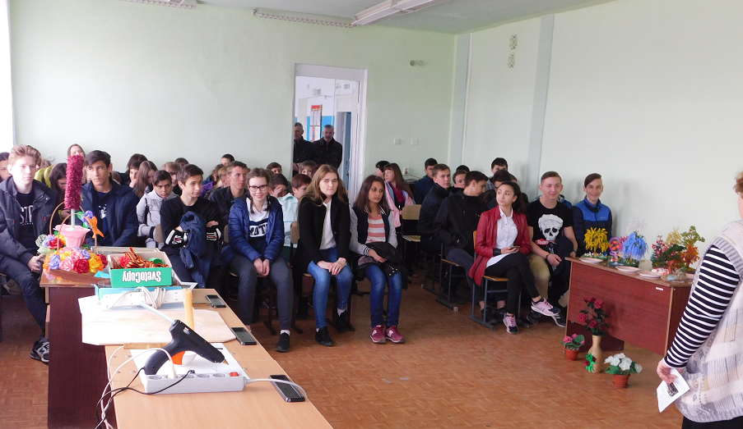
Перед гостями праздника выступили студенты и педагоги с презентацией профессий, которым обучают в училище. Затем всех школьников разделили на группы и пригласили принять участие в различных мастер-классах. Причём участвовать можно было в нескольких интерактивных мероприятиях.
Были предложены:
- Игра-соревнование «Занимательная бухгалтерский учёт», его подготовила и провела преподаватель специальных дисциплин Жукова Т.Н.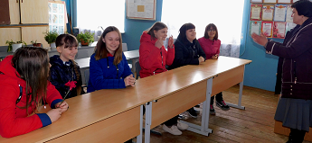
-Мастер-класс по оказанию первой доврачебной помощи в экстренных случаях (медработник Болгова М.А. и преподаватель специальных дисциплин Ненашева Т.А.);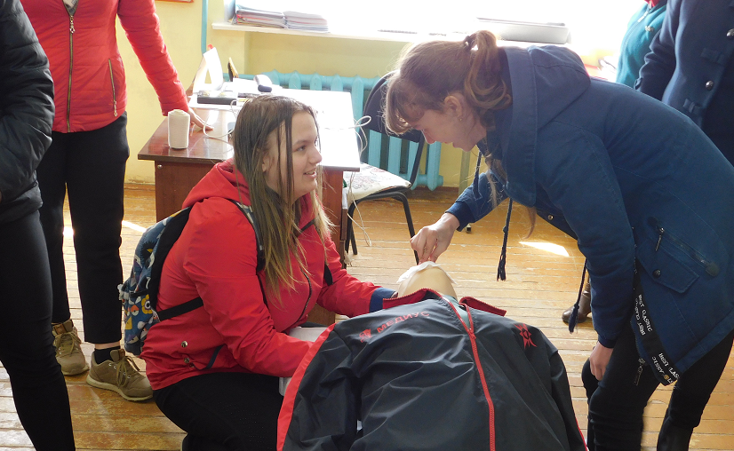
-«Праздник делаем сами» - мастер класс по поварскому делу - приготовление своими руками различных закусок: мини-пиццы, закуски «Каллы», десерта «Фруктовые ёжики», канапе. Его проводили мастера производственного обучения Дьякова Н.А. и Разгоняева А.Ю. и студенты 3-го и 2-го курсов, получающие профессию «Хозяйка усадьбы»: Гамолина Ангелина, Воротынцев Александр, Игонина Александра, Евстифеева Галина, Козлюк Дмитрий, Талбакова Елена.
-«Училище. Весна. Праздник» - мастер-классы по декупапажу, декопаччо, изготовлению различных поделок: брошей к Дню Победы, искусственных цветов из подручных материалов. Его подготовили и провели руководители кружков по свит-дизайну и декоративно-прикладному искусству Разгоняева Т.С. и Амельченко Г.П.
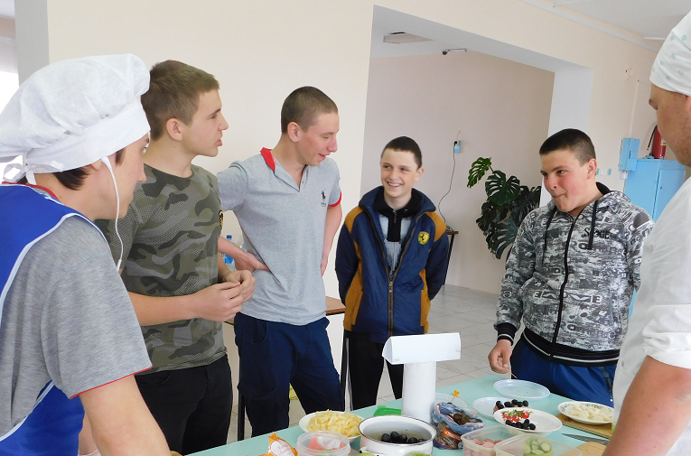
Юношей и всех желающих пригласили на мастер-класс по выполнению упражнений на сельскохозяйственной технике (тракторах), который провели студенты 2-го курса. Здесь были выставлены все образцы техники, на которой ведут подготовку студентов, получающих профессии «Мастер сельскохозяйственного производства» и «Мастер по техническому обслуживанию и ремонту
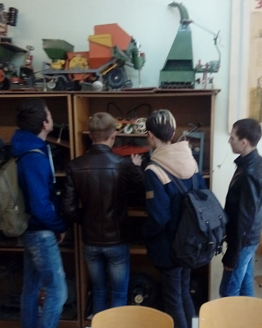
машинно-тракторного парка». Затем прошла экскурсия по учебным кабинетом и мастерским училища.
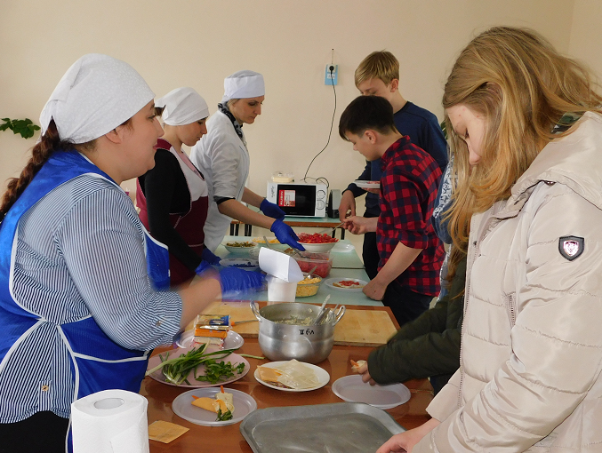
Гости из школ приняли активное участи во всех мастер-классах, тем более что приготовленные своими руками блюда предлагалось съесть, а всё, что было выполнено своими руками (броши и поделки), ребята получили в подарок.
За участие в играх и соревнованиях школьникам были вручены сладкие призы.
Говорят, ничто так не сближает, как совместно выполняемое дело. Поэтому в ходе мастер-классов ребята неформально общались со студентами и педагогами. Очень эмоционально рассказала о том, какую замечательную подготовку они получают в училище, Евстифеева Галина, показывая при этом мастер-класс по приготовлению мини-пиццы. Согласитесь, что информация, полученная от тех, кто сам вчера был школьником, лучше воспринимается и
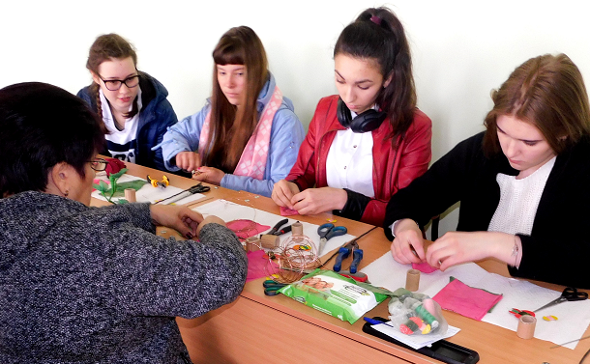
ей больше верят. Так что, спасибо Гале за рекламу своей профессии, а также за хорошую оценку труда педагогов, здесь работающих.
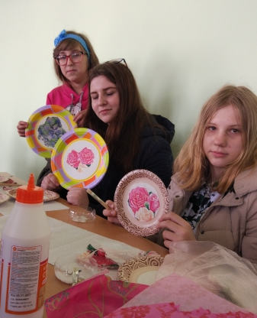
Ребята интересовались условиями проживания в общежитии, питания. Ребят из категории детей-сирот волновал вопрос обеспечения. И на все вопросы им серьёзно и подробно отвечали. В мастер-классах принимали участие не только ребята, но и педагоги, их сопровождающие. Ребята знакомились друг с другом, со студентами и педагогами. Было весело. Поэтому никто не торопился уходить. Несколько ребят, уходя, предупредили хозяев:
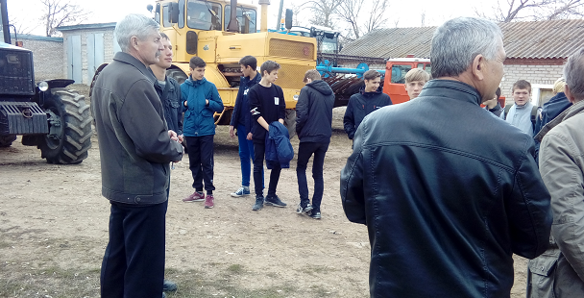
Ждите! Мы обязательно придём!
Ну, что ж, ждём вас, друзья, в нашем замечательном училище. Приходите!
